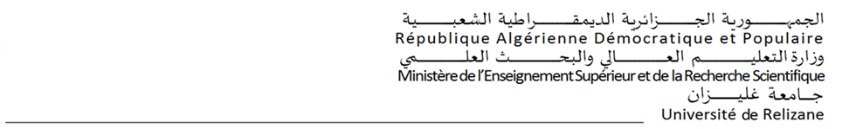

**نيـــــــابة مديــــرية الجـــامعة للتكــــوين العـــــالي والتكــــوين المتــواصل والشهــــادات**

**إعلان لإيداع ملف التسجيل في المعابر**

**تنهي نيابة مديرية الجامعة للبيداغوجية إلى علم المترشحين المقبولين في المعابر أنه يتعين عليهم إيداع الملف المذكور أدناه على مستوى نيابة مديرية الجامعة للبيداغوجية بداية من الأحد 24 سبتمبر .**

**مكونات الملف ( بالنسبة للذين ينتسبون لجامعة غليزان لأول مرة) :**

1. **النسخة الأصلية لكشف نقاط الباكالوريا ( تحول باستمارة تحويل تسحب من الجامعة)**
2. **النسخة الأصلية لكشوف نقاط المسار الدراسي للناجحين من خارج جامعة غليزان**
3. **النسخة الأصلية لشهادة الترشح (بكالوريا+03سنوات).**
4. **نسخة من شهادة حسن السيرة.**
5. **ترخيص بمزاولة الدراسة بالنسبة لأساتذة وشهادة الانتداب لحاملي شهادة الدراسات الجامعية التطبيقية**
6. **شهادة الميلاد رقم 12.**
7. **02 صورتان شمسيتان.**

**ملاحظة : لا تسلم استمارة تحويل البكالوريا إلا للأشخاص الذين أودعوا ملفاتهم كاملة في الآجال المذكورة أعلاه**

**الإدارة**